# 百变引擎融合新玩法和数字主题的定义标准

百变引擎融合提供新玩法和数字主题两种新的锁屏能力。新玩法主题包括：视频、视频命令、跟手粒子、水波纹、笔刷、网格化、VR全景、帧动画和3D效果

数字主题包括：天气、健康信息、日历、位置、设备信息、未接电话短信和生活指数

## 包结构

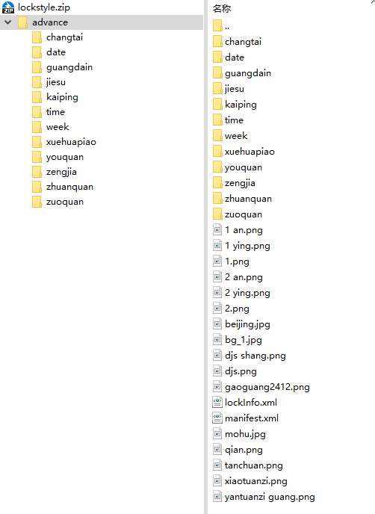

上图是锁屏资源包结构，资源目录结构：lockstyle/advance，其中lockstyle是一个压缩包，并不代表是一层目录；其中分为三部分：manifest.xml（脚本文件）、lockInfo.xml（配置文件）和资源文件。

### lockInfo.xml

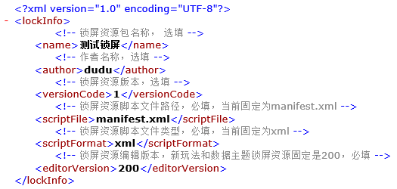

如图，脚本文件是xml格式的文件，文件名固定为lockInfo.xml。其中，包括name、author、versionCode、scriptFile、scriptFormat和editorVersion标签。

name、author、versionCode三个标签为选填标签

scriptFile、scriptFormat和editorVersion为必填标签，且scriptFile标签当前固定为manifest.xml，scriptFormat标签当前固定为xml。

### manifest.xml

manifest.xml文件是资源脚本文件，文件名固定为manifest.xml。文件中为资源所需要的脚本标签。

## 校验规则

### 新玩法主题功能校验规则

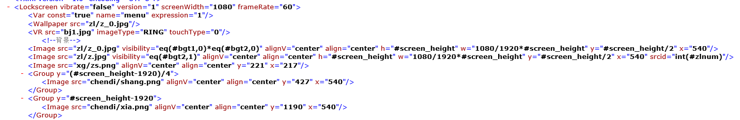

|  |  |
| --- | --- |
| 功能类型 | 校验规则 |
| 视频锁屏 | 校验脚本文件中是否包含Video标签 |
| 视频命令锁屏 | 校验脚本文件中是否包含VideoCommand标签 |
| 水波纹锁屏 | 校验脚本文件中是否包含WaterWallpaper标签 |
| 笔刷锁屏 | 校验脚本文件中是否包含Paint标签 |
| 网格化锁屏 | 校验脚本文件中是否包含MeshImage标签 |
| VR全景锁屏 | 校验脚本文件中是否包含VR标签 |
| 帧动画锁屏 | 校验脚本文件中是否包含SourceImage标签 |
| 3D效果锁屏 | 校验脚本文件中是否包含GLModel标签 |

### 数据主题功能校验规则

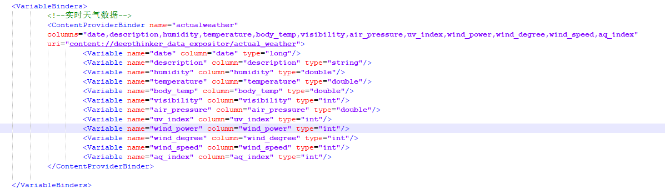

|  |  |
| --- | --- |
| 天气 | 1. 校验脚本文件中是否包含 ContentProviderBinder标签 2. 校验标签ContentProviderBinder中uri=“content://weather/weather“或uri="content://deepthinker_data_expositor/actual_weather"或uri="content://deepthinker_data_expositor/daily_forecast" |
| 步数、心率 | 1. 校验脚本文件中是否包含 ContentProviderBinder标签 2. 校验标签ContentProviderBinder中uri="content://deepthinker_data_expositor/health" |
| 日历 | 1. 校验脚本文件中是否包含 ContentProviderBinder标签 2. 校验标签ContentProviderBinder中uri="content://deepthinker_data_expositor/calendar" |
| 位置 | 1. 校验脚本文件中是否包含 ContentProviderBinder标签 2. 校验标签ContentProviderBinder中uri="content://deepthinker_data_expositor/location" |
| 设备信息 | 1. 校验脚本文件中是否包含 ContentProviderBinder标签 2. 校验标签ContentProviderBinder中uri="content://deepthinker_data_expositor/device" |
| 未接电话、未读短信、彩信 | 1. 校验脚本文件中是否包含 ContentProviderBinder标签 2. 校验标签ContentProviderBinder中uri="content://deepthinker_data_expositor/communication" |
| 生活指数 | 1. 校验脚本文件中是否包含 ContentProviderBinder标签 2. 校验标签ContentProviderBinder中uri="content://deepthinker_data_expositor/living_index" |

### 资源合法性校验

1. 、资源包中必须含有manifest.xml文件，且文件名必须是manifest.xml，如果不是，则资源包非法；
2. 、manifest.xml必须是xml格式，如果不是xml格式，则资源包非法；
3. 、如果资源功能校验资源包是新玩法或数据主题资源，则资源包中必须包含lockInfo.xml文件，且文件名必须是lockInfo.xml，格式必须是xml，否则非法。
4. 、lockInfo.xml文件中必须包含scriptFile、scriptFormat和editorVersion标签，否则非法
5. 、scriptFile标签值必须是脚本文件名，即当前必须是manifest.xml；scriptFormat必须是脚本文件格式，即当前必须是xml格式。
6. 、如果校验出资源包是新玩法或数据主题，则editorVersion值必须为200。